Методическая разработка урока по физике на тему
«Последний физик»

2019г.
Данная игра может быть использована на недели физики, в непосредственно образовательной деятельности и носить обучающий характер, в индивидуальной и подгрупповой работе, при проведении контрольных, промежуточных срезах. Проведение подобных интеллектуальных игр для проверки знаний способствует развитию интереса к изучаемой дисциплине, изучению дополнительной литературы по данной теме, самостоятельности и ответственности студентов, умения работать в команде, а также позволяет активизировать мыслительную, познавательную и исследовательскую деятельность студентов.

Тема игры: «Последний физик».
Цели игры:
1. Активизация познавательной активности учащихся через игровые формы работы, развитие творческих способностей учащихся
2. Развитие навыков общения, умения работать в команде
3. Формирование у учащихся представлений о роли науки в жизни общества
4. Повторение учебного материала по разным темам.
5. Расширение кругозора в результате организованного общения.
Задачи урока:
Обучающие:
Способствовать расширению кругозора студентов.
Развивающие:
1. Развить познавательный интерес, творческое мышление;
2. Развить память и внимание.
3. Сформировать потребность в приобретении знаний.
Воспитательные:
1. Воспитать ответственность, умение принимать самостоятельные решения
2. Сформирование коммуникативные качества, умение слушать и работать в группе.
Вид урока: Урок закрепления изученного.
Форма урока: игра.
Оборудование урока:
1. компьютер;
2. проектор;
3. карточки с вопросами.
4. презентация
5. макеты
Ход игры
1. Организационный момент (5 минута)
2. Объявление темы и целей игры (5 минут)
3. Основная часть (30 минут)
4. Подведение итого (5 минут)
1. Организационный момент.
Приветствие студентов.
2. Объявление темы и целей урока.
Объяснить тему, цели игры правила игры.
Условия игры:
- Игра проводится между 3 командами (6 чел.) внутри каждой группы.
Для проведения игры нужны:
- ведущий (преподаватель);
- команды;
- компьютер;
- презентация;
- карточки задания.
3. Основная часть игры.
В игре пять этапов, по итогам каждого из которых из каждой команды выбывает один игрок. В финал проходит только один человек из каждой команды. По итогам финала объявляется победитель
4. Подведение итогов.
Объявление победителя, награждение памятными подарками.

Приложение
1 этап: «Слабое звено»
Этап «Слабое звено» проводится по образу известной телеигры «Слабое звено», с небольшим изменением.
Каждая команда в течении трех минут по очереди отвечают на вопросы. В кабинете вывешивается таблица 100 200 500 1000 2000 5000 10000 20000 50000 Студенты должны выстроить цепь из восьми правильных ответов и тем самым получить максимальный приз 50000 баллов. При неверном ответе цепь разрывается, и все начинается с начала. Если студенты до оглашения вопроса скажет «банк» то набранная сумма баллов и переходит в призовой фонд. Но цепь ответов начнется строить снова со 100 баллов.
Студент, который по мнению болельщиков и ведущего хуже всех отвечал на вопросы и ничего не положил в банк, выбывает из игры.
Вопросы для 1 этапа.
1. Какой буквой обозначается сила? F
2. Вода или спирт имеет большую температуру кипения? Вода
3. В каких единицах измеряется электрическое напряжение? В Вольтах
4. Каким прибором измеряют температуру? Термометром
5. Какой буквой обозначается сила тока? I
6. Именем какого ученого названа выталкивающая сила? Архимеда
7. Когда скорость иглы проигрывателя больше в начале проигрывания или в конце? В начале 8. В каких единицах измеряется объем? В м3
9. Сколько электронов в атоме гелия? 2
10. Какой буквой обозначается плотность? ро
11. В каких единицах измеряется мощность? В Ваттах
12. Чему равна относительная атомная масса углерода? 12
13. В какой стране жил и работал известный ученый Кулон? Франция
14. Что является носителем электрического тока в 54 металлах? Электроны
15. Какой буквой обозначается температура? Т
16. В каких единицах измеряется удельная теплоемкость? В Дж/(кг 0С)
17. Каким прибором измеряют силу тока? В Амперметр 26. Как называется явление превращения газа в жидкость? Конденсация
18. Каков примерно радиус Земли? 6400 км
19. Как называется тело, проводящее электрический ток? Проводник
20. В какой стране жил и работал известный ученый Архимед? Др. Греция
21. Какой буквой обозначается электрический заряд? Q
22. Чему равна постоянная Больцмана? 1,38*10-23 Дж/К
23. Кто открыл закон всемирного тяготения? И.Ньютон
24. В каких единицах измеряется давление? В Паскалях
25. В какой стране жил и работал известный ученый Ломоносов? В России
26. Тело полностью заполняет предоставленный объем. В каком состоянии находится вещество, из которого изготовлено это тело? В газообразном
27. В каких единицах измеряется абсолютная температура? В Кельвинах
28 Как называют раздел физики изучающее электромагнитные явления? Электродинамика 29. Какая сила возникает при деформации тел? Упругости
30. В каких единицах измеряется коэффициент трения? Безразмерная
31. Какой буквой обозначается работа? А
32. Что в переводе с греческого означает оптика? Видимый
33. Чему равна плотность воды? 1000 кг/м3
34. Какие бывают виды волн? Продольные и поперечные
35. Кто открыл закон взаимодействия электрических зарядов? Кулон
36. Каким прибором измеряют мощность? Ваттметром
37. Какой буквой обозначается ЭДС? Эпсилон
38. В каких единицах измеряется температура? В Цельсиях
39. Каким символом в электрических схемах обозначается катушка индуктивности? L
40. Чему равна постоянная Авогадро? 6*1023 моль-1
41. В каких единицах измеряется энергия? В Джоулях
42. Какой буквой обозначается мощность? N
43. Какова скорость света в вакууме? 300000 км/c
44. Каким прибором измеряют давление? Манометром
45. Чему равна постоянная пи? 3,14
46. Каким прибором измеряют электрическое напряжение? Вольтметром
47. Какой буквой обозначается вес тела? Р
48. Тело сохраняет свой объем, но меняет свою форму. В каком состоянии находится вещество, из которого изготовлено это тело? В жидком
49. В каких единицах измеряется электрическое сопротивление? Ом
50. Какие бывают электрические заряды? Положительные и отрицательные
51. В какой стране жил и работал известный ученый Г. Ом? Германия
52. Как называют раздел физики, изучающий физику атома? Атомная физика
53. Кем был открыт закон взаимодействия электрически заряженных частиц? Кулоном
54. В каких единицах измеряется коэффициент полезного действия ? Безразмерная
55. Какой буквой обозначается объем? V
56. Сколько электронов в атоме кислорода? 8
57. Как называется физическая величина, показывающая вместимость сосуда? Объем
58. Каким прибором измеряют скорость? Спидометром
59. Кто впервые получил особо проникающие лучи, Рентген
60. Какой буквой обозначается электрическое напряжение? U
61. В каких единицах измеряется количество теплоты? В Джоулях
62. Чему равна постоянная всемирного тяготения? 6,63*10-11 Н*м2 /кг2
63. Как называют раздел физики, изучающий тепловые явления? Термодинамика
64. В каких единицах измеряется электрический заряд? В Кулонах
65. Каким прибором измеряют время? Часами
66. Каким символом в электрических схемах обозначается конденсатор? С
67. Как взаимодействуют одноименные электрические заряды? Отталкиваются
68. В каких единицах измеряется время? В секундах
69. Каким прибором измеряют расстояние? Линейкой
70. Как называют раздел физики, изучающий световые явления? Оптика
71. Какой буквой обозначается частота колебаний? Ню
72. Чему равна градусная мера прямого угла? 90
73. В какой стране жил и работал известный ученый С.И. Вавилов? В России
74. Как называется прибор, преобразующий звуковые колебания в электрические? Микрофон
75. Какой буквой обозначается ускорение? А
76. Чему равен элементарный электрический заряд? 1,6*10-19 Кл
77. Кто из наших соотечественников сконструировал первую ракету, которая преодолела земное тяготение? Королев
78. Что является носителем электрического тока в полупроводниках n - типа? Электроны
79. Кем был открыт закон всемирного тяготения? Ньютоном
80. Каким прибором измеряют силу? Динамометром
81. Золото или серебро является лучшим проводником электрического тока? Серебро
82. Кто впервые составил периодическую систему химических элементов? Менделеев
83. Какой буквой обозначается вектор магнитной индукции? В
84. Как взаимодействуют одноименные магнитные полюса? Притягиваются
85. Как называют раздел физики, изучающий движение тел? Механика
86. В каких единицах измеряется период колебаний? В секундах
87. Какой буквой обозначается энергия? Е
88. В каких единицах измеряется вес тела? В Ньютонах
89. Какой буквой обозначается время? t
90. Какие виды линз существуют? собирающая, рассеивающая
91. Чему равна температура кипения воды? 100 0С
92. Как называется прибор, преобразующий электрические колебания в звуковые? Громкоговоритель
93. Как называется явление превращения жидкости в твердое тело? Отвердевание
94. Чему равен абсолютный нуль температур по шкале Цельсия? 273 0С
95. Какой буквой обозначается давление? Р
96. Какой буквой обозначается период колебаний? Т
97. Чему равно ускорение свободного падения? 9,8 м/с2
98. Какой буквой обозначается электрическое сопротивление? R
99. В каких единицах измеряется частота колебаний? В герцах
100. Каким прибором измеряют массу? Весами
101. Как называется явление превращения жидкости в газ? Кипение
102. Каким символом в электрических схемах обозначается резистор? R
103. Назовите, какой либо вид деформации тела? Сжатие
104. Как взаимодействуют разноименные электрические заряды? Притягиваются
105. Чему равно напряжение в осветительной сети? 220 В

2 этап: «Лото»
Каждой команде выдаются карточки и игровое поле. Необходимо правильно расставить карточки на игровом поле за три минуты.

Студент, который по мнению болельщиков, ведущего и команды менее активно решал поставленную задачу, выбывает из игры.

Линза | Закон Ома | Радио
Ф | Частота колебаний | Магнитное поле
Сила Лоренца | Железо, Кобальт | Закон отражения

Оптика | Закон электромагнитной индукции | Закон всемирного тяготения
W | Период колебаний | Магнитный поток
Сила Ампера | Ртуть, вода | Закон преломления

Фокус | Закон Гука | Сергей Павлович Королев
E_{k} | Фаза колебаний | Магнитная проницаемость среды
Сила Лоренца | Длина волны | Генератор

ХристианГюйгенс | Закон Ньютона | Галилео Галилей
E_{п} | Гармонические колебания | Самый большой магнит
Сила Лоренца | Скорость света | Конденсатор, Катушка
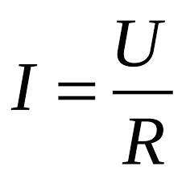
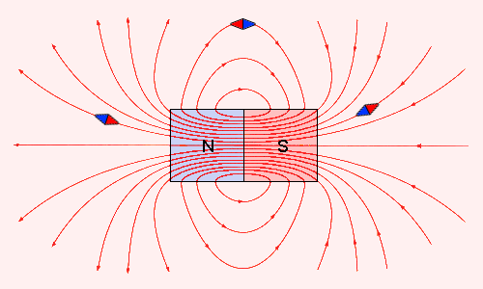
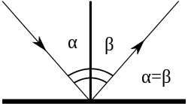
Оптика |  | Александр Степанович Попов
Магнитный поток | ν(ню)
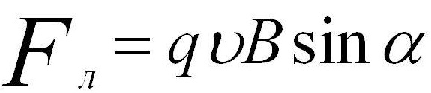 | Ферромагнетики

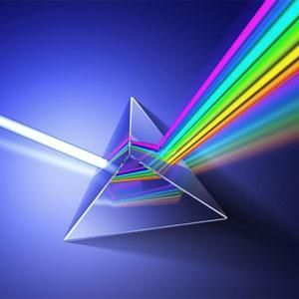
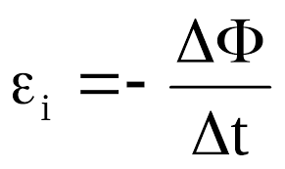
 |  | Исаак Ньютон
Энергия магнитного поля | Т | Ф
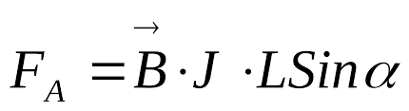 | 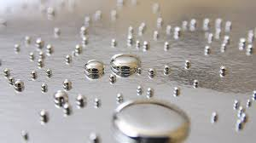 | 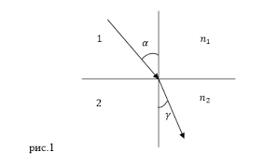

Оптика | 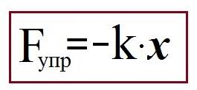 | 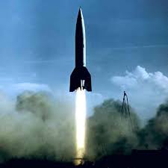
_{Движение}  _{тела} | φ | Ферромагнетики
 | λ | 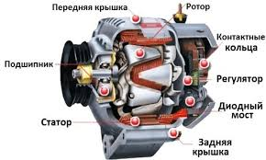

Волновая теория света | 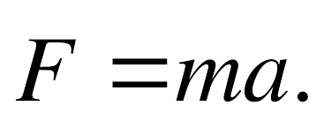 | 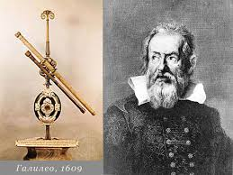
_{Энергия частиц тела} | sinα , cosα | 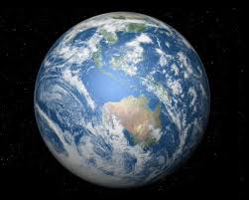
 | 300 000 км/с | Колебательный контур

3 этап: «Найди ошибку»
Каждой команде выдается карточка с текстом, содержащая сведения о науки «Физика», о физических явлениях и ученых, которые внесли огромный вклад в развитие науки и техники. Необходимо за две минуты найти максимальное количество, допущенных в тексте ошибок.

Студент, который по мнению болельщиков, ведущего и команды менее активно решал поставленную задачу, выбывает из игры.

Тексты:

Физика – это наука о красоте, она изучает простейшие и вместе с тем сложнейшие свойства окружающего нас мира. Современный уровень развития культуры достигнут именно благодаря физике. Можно сказать, что классическая физика «стоит на трех китах» - Музыки, Термодинамики, Электродинамики.
Этот великий ученый родился в 1643г. в графстве Линкольн. Окончил Кембриджский техникум. Исследовал земную и небесную механику. Открыл несколько фундаментальных законов физики, и один из них – закон всемирного притяжения. Этот ученый Иван Ньютон.

Законы химии - это законы мира, в котором мы живем. Они сопровождают нас на каждом шагу. И человек познает их с самого старения, обнаруживая закономерности окружающего его мира, может быть, поэтому физкультура - самая молодая из всех наук о природе.
Андре-Мари́ Ампе́р — великий русский физик, математик и естествоиспытатель, член Парижской школы наук. Он создал первую теорию, которая выражала связь электрических и природных явлений.

Физика — это теория о природе в самом общем смысле. Она изучает вещество (материал) и энергию, а также фундаментальные взаимодействия природы, управляющие ускорением материи. Мишенью физики является формулировка частных законов природы и объяснение конкретных явлений.
Алекса́ндр Степа́нович Попо́в — русский физик и электротехник, профессор, изобретатель, статский советник, Почётный инженер-магнитик. Один из изобретателей смартфона.

4 этап: «Устами младенца»
Студенты первого курса объясняют физические понятия, явления, оборудования, записанные на видео. Каждая команда пытается правильно назвать, загаданное.

Студент, который по мнению болельщиков, ведущего и команды менее активно решал поставленную задачу, выбывает из игры.

Ответы: электрический ток, магнитное поле, генератор, линза, радио, радар, эхо, железо

5 этап: «Великие физики»
На данном этапе студентам выдаются портреты ученых, имена и достижения которых они должны назвать.

Студент, который по мнению болельщиков, ведущего и команды менее активно решал поставленную задачу, выбывает из игры.

Финал
В кабинете располагаются три муляжа взрывного устройства. Каждому финалисту необходимо определить, как его обезвредить.

Побеждает студент, который первый и правильно справился с этим заданием.

